Nama : REZA MIFTAHUL RIZKI

Nim : L200170108

Kelas : D

Modul 3

latihan

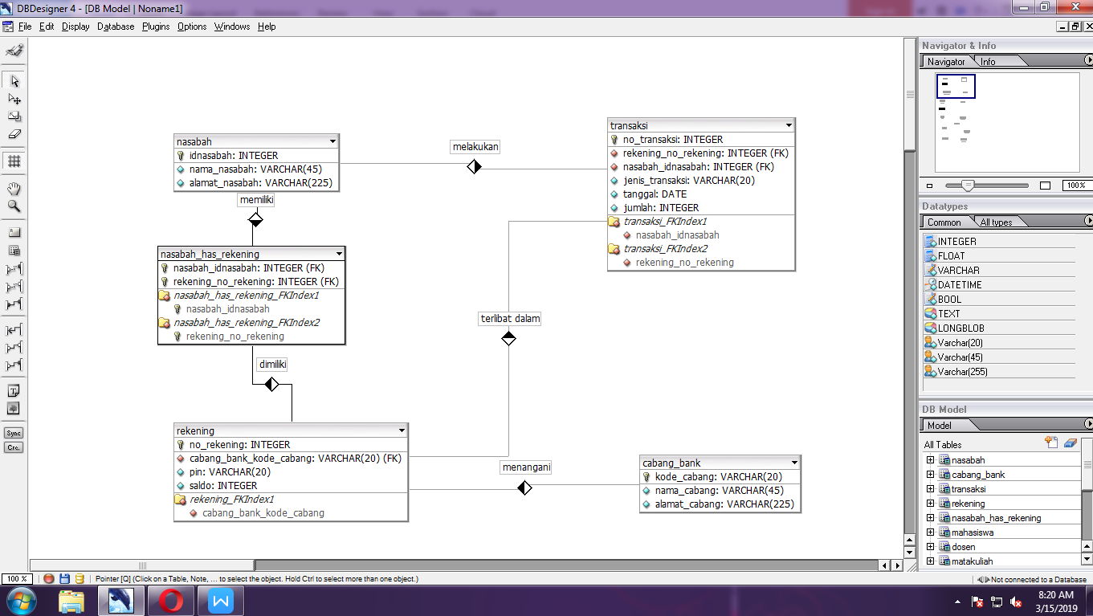

Tugas 1

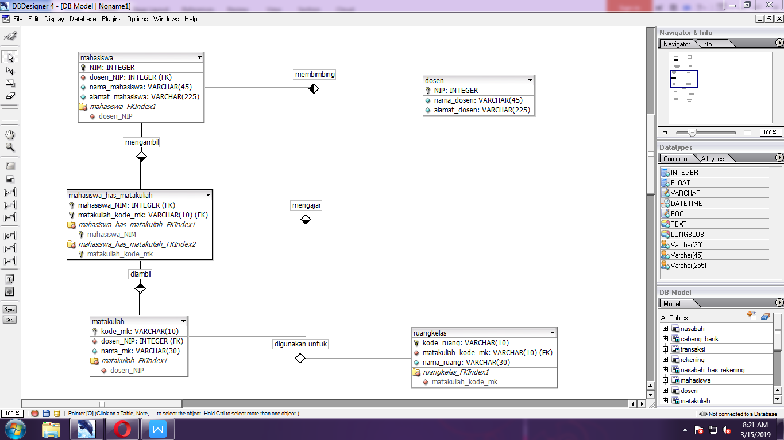

Tugas 2

